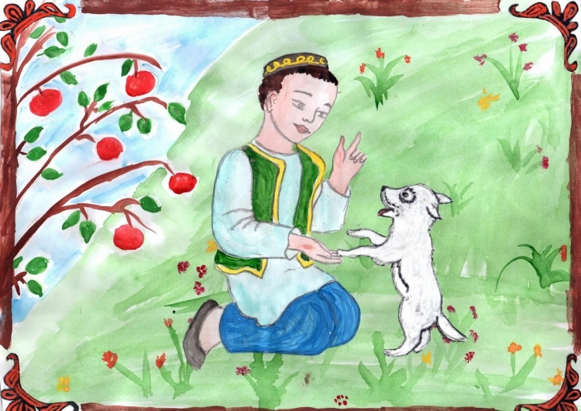
Протокол
городского конкурса плакатов и стенгазет к 136-летию со дня рождения великого татарского поэта Габдуллы Тукая "Тукай әсәрләре буйлап"

№п/п | ФИО | Школа | Возраст/Класс | ФИО руководителя | Результат
1 | Яруллина Наиля  Мустафин  Булат | МБОУ "СОШ №32" | 9А, 6В | Яруллина Гулуса Саяховна | 1 место
2 | Арсентьева  Диана | МБОУ "СОШ №37 с уиоп" | 3В | Мешковец Ольга Алексеевна | 1 место
3 | Ситдикова Азалия | МБОУ "СОШ №37 с уиоп" | 1В | Ахмадуллина Раила  Раифовна | 1 место
4 | Зарипова Зарина | МБОУ "СОШ №39" | 1Б | Козырева Татьяна Павловна | 1 место
5 | Нуруллин Динар  Ильдарович | МАОУ "СОШ №55" | 9 | Яковлева Гульнур Фатиховна | 1 место
6 | Саликова Лира Тимуровна | МАОУ "СОШ №21" | 7 | Демухаметова Гаухар Фаязовна | 1 место
7 | Миргаязов Адип | МАОУ "СОШ №21" | 6 | Гибадуллина Миляуша Идрисовна | 1 место
8 | Царева София  Капезина Виктория  Шафигуллина Алина | МБОУ "СОШ №37 с уиоп" | 8 | Халиуллина Гульназ Васимовна | 1 место
9 | Бадамшин Аяз | МБОУ "СОШ №40" | 8 | Тазиева Р.Р. | 1 место
10 | Касимова Милана | МБОУ "СОШ №31 с уиоп" | 2 |  | 1 место
11 | Коллективная работа | МБОУ "СОШ №37 с уиоп" | 8А | Биккинина Эльвина Миргазиановна | 1 место
12 | Коллективная работа | МБОУ "СОШ №37 с уиоп" | 8Б | Назмутдинова Эльмира Факилевна | 1 место
13 | Шарыкова Е.С.  Рябцева К.Д.  Абрамов О.Р. | МБОУ "СОШ №25" |  | Бидюг Д.Г.  Габитова Г.А.  Гарипова И.Д. | 1 место
14 | Кузьмин Александр | МБОУ "СОШ №39" | 10 лет | Галимзянова Феруза Баходировна | 2 место
15 | Канифатова Дарья Дмитриевна  Марданова Камилла Радиковна | МАОУ "Гимназия №61" | 8 | Шайхулова Лилия Галимзяновна | 2 место
16 | Нургалиева Ульяна  Шарафутдинова Валерия | МБОУ "СОШ №45" | 5 | Ахунова Альбина Раифовна | 2 место
17 | Коллективная работа | МБОУ "О(с)ОШ №65" | 11 | Волкова Ольга Сергеевна | 2 место
18 | Коллективная работа | МБОУ "О(с)ОШ №65" | 10а, 10б | Губайдуллина Гулзода Мухамедовна | 2 место
19 | Коллективная работа | МБОУ "О(с)ОШ №65" | 9а | Хангараева  Юлдыз  Наилевна | 2 место
20 | Даутова Ралина Ирековна | МБОУ "СОШ №12" | 2 | Аглямова Альбина  Тимерхановна | 2 место
21 | Мифтахова Амина Ильнуровна | МБОУ "СОШ №41" | 2 | Загирова Гульнара Шарипзяновна | 2 место
22 | Гильметдинова  Алсу | МБОУ "СОШ №39" | 2н | Афлятунова Динара Ильдаровна | 2 место
23 | Глинина Полина | МБОУ "Средняя школа №33" | 7Б | Абунагимова Заря Абдулбаровна | 2 место
24 | Коллективная работа | МБОУ "О(с)ОШ №65" | 9в | Ахметова Танзиля Ильсуровна | 3 место
25 | Файрушина Аэлита  Ильясова Розалина | МБОУ "СОШ №37 с уиоп" | 5а | Сафина Лилия Рашитовна | 3 место
26 | Шлыкова Лия  Камалиева Маргарита | МБОУ "СОШ №37 с уиоп" | 7г | Мухаметшина Гульназ Марсельевна | 3 место
27 | Вильданова Аделия Айратовна | МБОУ "СОШ №39" | 2н | Афлятунова Динара Ильдаровна | 3 место
28 | Фавзиева Айнэль Ренасовна | МБОУ "СОШ №39" | 2н | Афлятунова Динара Ильдаровна | 3 место
29 | Кинг София  Рахимова Самира  Аюпова Алина | МБОУ "СОШ №37 с уиоп" | 7б | Сафина Лилия Рашитовна | 3 место
30 | Коллективная работа | МБОУ "СОШ №6" | 6 | Рузметова Р.М. | 3 место
31 | Коллективная работа | МБОУ "СОШ №11" | 8В | Марданова Ф.Х.  Яруллина З.В. | 3 место
32 | Исламов Азамат | МБОУ "Пушкинский пролицей №78" | 3Е | Зарипова Р.В. | 3 место
33 | Молдаван Варвара Сухорук Анастасия | МБОУ "Средняя школа №7" | 7Б | Мухамадиева А.Р.  Питирякова И.З. | 3 место
34 | Тихонова Алина | МБОУ "СОШ №41" | 1 | Сабирова Гульшат Шамгуновна | 3 место
35 | Коллективная работа | МБОУ "СОШ №24 с уиоп" |  | Исламова Г.Р.  Гиззатуллина Г.Ф. | участник
36 | Коллективная работа | МБОУ "СОШ №42" | 6 |  | участник
37 | Набиев Ильдус | МБОУ "СОШ №23" | 1А |  | участник

Протокол
городского конкурса плакатов и стенгазет к 136-летию со дня рождения великого татарского поэта Габдуллы Тукая "Тукай әсәрләре буйлап"
для детей с ограниченными возможностями здоровья

№п/п | ФИО | Школа | Возраст/Класс | ФИО руководителя | Результат
1 | Мустафина Аделя  Савганов Тимур | ГБОУ "Набережночелнинская школа 67 для детей с ОВЗ" | 4 | Мустафина Г.Ф.  Токарев А.С. | 1 место
2 | Халиуллина Инзиля  Файзуллина Раиля | ГБОУ "Набережночелнинская школа 67 для детей с ОВЗ" | 7 | Иманова Тамара Александровна | 1 место
3 | Коллективная работа | ГБОУ "Набережночелнинская школа 67 для детей с ОВЗ" | 3а, 3б | Фаизова Алсу Иршатовна  Нуретдинова Л.Х. | 2 место
4 | Коллективная работа | ГБОУ "Набережночелнинская школа 68 для детей с ОВЗ" |  | Салахова Гульназ Хамзовна | 2 место
5 | Чебакова Ульяна  Ситников Радмир | ГБОУ "Набережночелнинская школа 67 для детей с ОВЗ" |  | Кудишова О.Н. | 2 место
6 | Ильясова Алина | ГБОУ "Набережночелнинская школа 67 для детей с ОВЗ" | 4а | Галимова Лира Магсумяновна | 3 место
7 | Коллективная работа | ГБОУ "Набережночелнинская школа 67 для детей с ОВЗ" | 2 | Липатова Алина Владимировна | 3 место
8 | Юдина Яна  Дебердеева Мадина | ГБОУ "Набережночелнинская школа 67 для детей с ОВЗ" |  | Михайлова Р.Х. | 3 место

Протокол
городского конкурса плакатов и стенгазет к 136-летию со дня рождения великого татарского поэта Габдуллы Тукая "Тукай әсәрләре буйлап" (плакаты)

№п/п | ФИО | Школа | Возраст/  Класс | ФИО руководителя | Результат
1 | Галиуллина С.М.  Гумеров Р.Р.  Фатхутдинова Э.В. | МБОУ "Средняя школа №53" | 5В | Бахтиева Э.З. | 1 место
2 | Коллективная работа | МБОУ "СОШ №40 с уиоп" | 7В | Гаттарова Разина Фаухатовна | 1 место
3 | Коллективная работа | МБОУ "Средняя школа №43" |  |  | 1 место
4 | Тахауова  Разиля Маратовна | МБОУ "Средняя школа №41" | 7Е | Халиуллина Эльвина | 1 место
5 | Шакурова Дина Ахмадиева  Ралина Имамова Алия | МБОУ "Полилингвальная гимназия №59 "Адымнар - Чаллы" | 3а, 3б,4б | Имамова Гульназ Насимовна | 1 место
6 | Миршарипова Зарина  Закирова Алия | МБОУ "СОШ №15" | 7В | Абдуллина С.М.  Тахауова Ф.М. | 2 место
7 |  | МБОУ "СОШ №39" |  |  | 2 место
8 |  | МБОУ "СОШ №22" |  |  | 3 место

